Dzielnicowy projekt budżetu obywatelskiego, dzielnica VIII Dębniki.

Bezpieczny spacer do Parku Skałki Twardowskiego.

Projekt zakłada wykonanie dwóch przejść dla pieszych w poprzek ulicy Sodowej i Norymberskiej oraz brakującego fragmentu chodnika wzdłuż ulicy Tynieckiej. Dzięki realizacji projektu powstanie bezpieczne przejście do Parku Skałki Twardowskiego.

Projekt znajduje się na działkach należących do gminy Kraków.

Wykonanie projektu umożliwi mieszkańcom Pychowic , a w szczególności rodzicom z małymi dziećmi, bezpieczne dotarcie do Parku Skałki Twardowskiego. W chwili obecnej przejście lewą stroną ulicy Tynieckiej, patrząc w stronę centrum Krakowa, jest niemożliwe z powodu braku chodnika. Do Parku można dotrzeć przechodząc przez parking przed Pawilonem Handlowym, a potem ścieżką pieszo-rowerową wałami Wisły, ale nie jest to bezpieczne. Na parking podjeżdżają auta osobowe i dostawcze z obu stron. Dodatkowo, brakuje przejścia dla pieszych na skrzyżowaniu ulicy Skalica i Tynieckiej w kierunku tego parkingu.

1. Koszty wykonania projektu:
2. Opracowanie dokumentacji projektowej: 60 000zł
3. Przejście dla pieszych w poprzek ulicy Sodowej : 5 000 zł
4. Przejście dla pieszych w poprzek ulicy Norymberskiej : 5 000 zł
5. Zniwelowanie terenu i wykonanie około 30 metrów chodnika (45m2) w formie wylewki asfaltowej: 112 500zł.
6. Wykonanie projektu powinno nastąpić jak najszybciej, z uwagi na niebezpieczeństwo zagrażające obecnie pieszym zmuszonym do pokonania dwóch ruchliwych skrzyżowań oraz poruszających się wąską ścieżką szerokości 0,5 m. i długości około 30 m., wzdłuż ruchliwej ulicy Tynieckiej. Wykonanie prac powinno zająć kilka dni.

Załączniki :

1. Skrzyżowanie ulicy Skalica z ulicą Tyniecką, przy przystanku autobusowym Pychowice.
2. Lewa strona ulicy Tynieckiej, w stronę Krakowa, nie posiadająca chodnika.
3. Skrzyżowanie ulicy Sodowej z ulicą Tyniecką.
4. Skrzyżowanie ulicy Norymberskiej z ulicą Tyniecką.
5. Fragment ulicy Tynieckiej, ze ścieżką szerokości około 0,5 m i długości około 30 m, którą poruszają się obecnie piesi.
6. Mapa skrzyżowania ulicy Tynieckiej z ulicami Sodową i Norymberską.
7. Widok satelitarny skrzyżowania ulicy Tynieckiej z ulicami Sodową i Norymberską z zaznaczonymi elementami projektu.

Załącznik a.

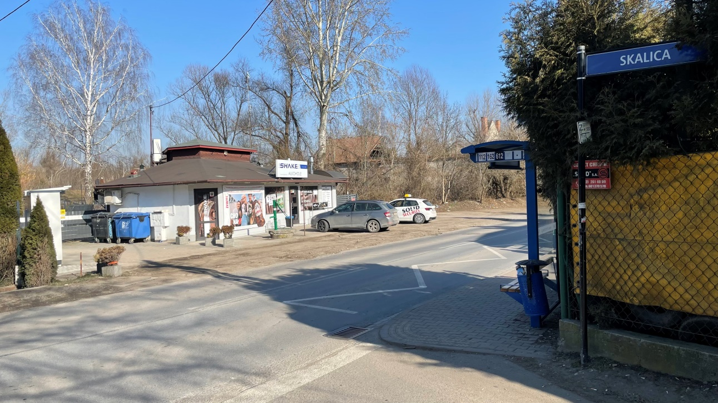

Załącznik b.

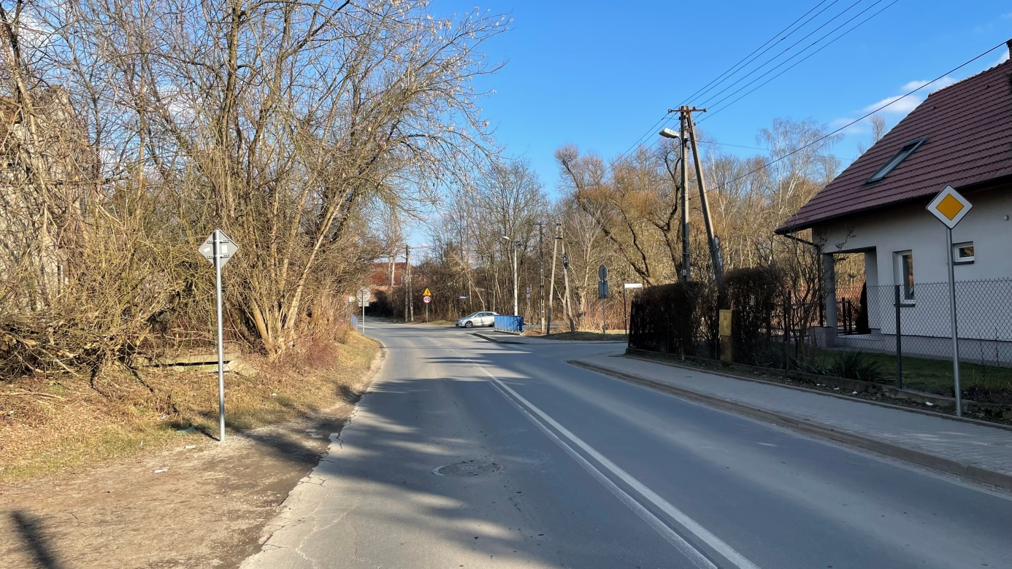

Załącznik c.

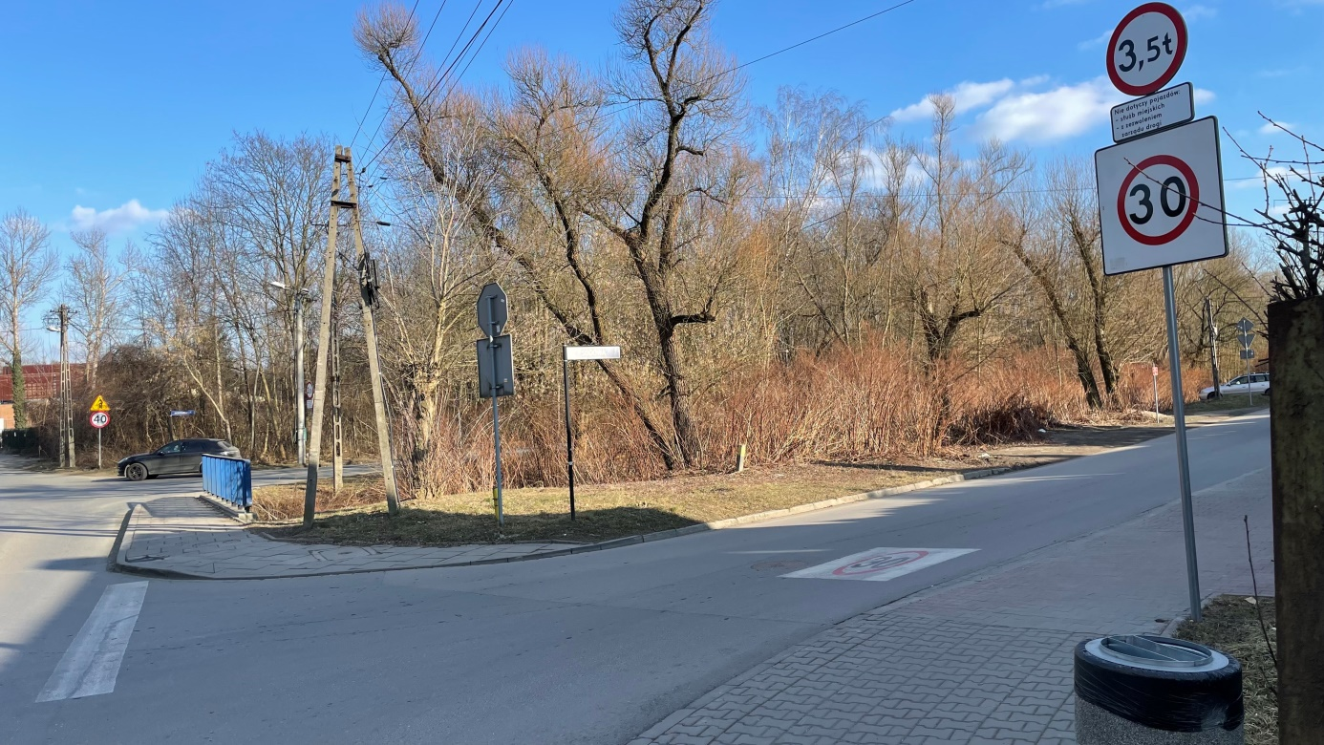

Załącznik d.

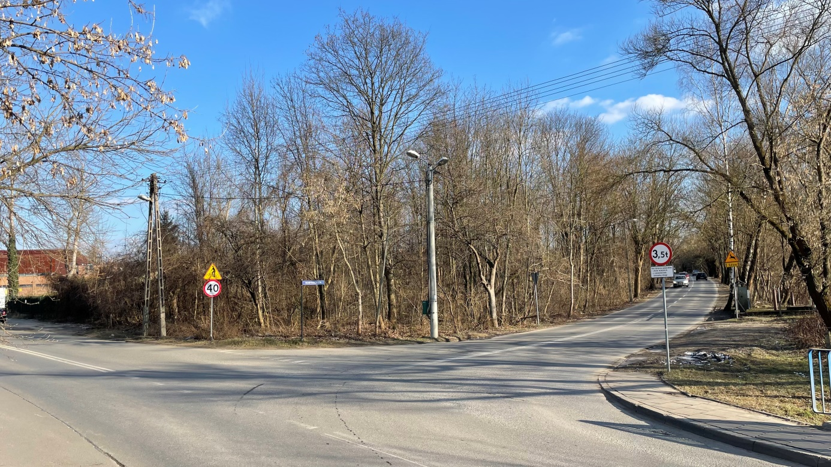

Załącznik e.

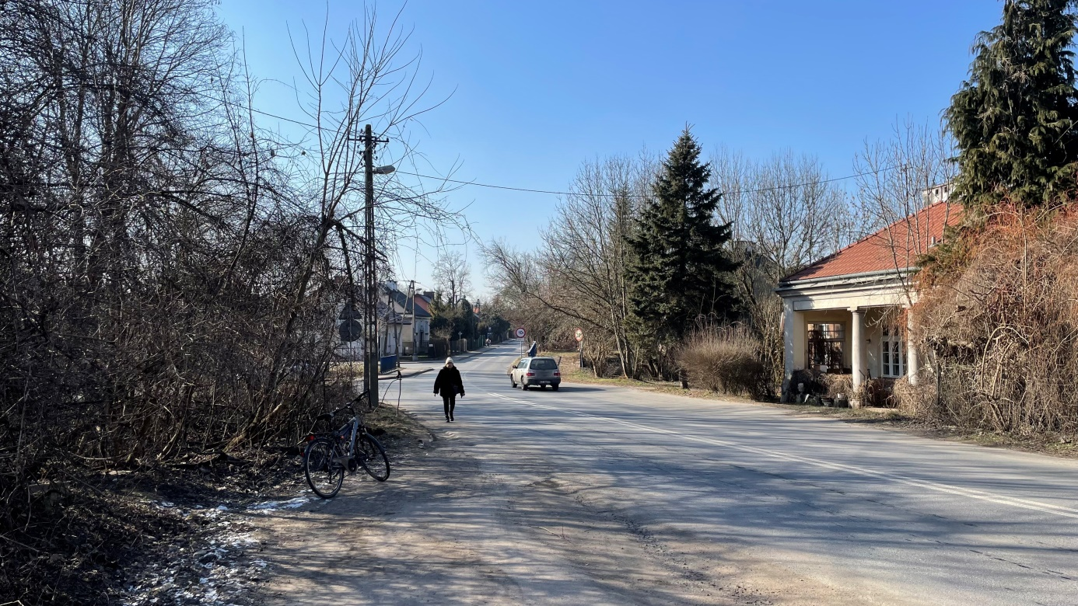

Załącznik f.

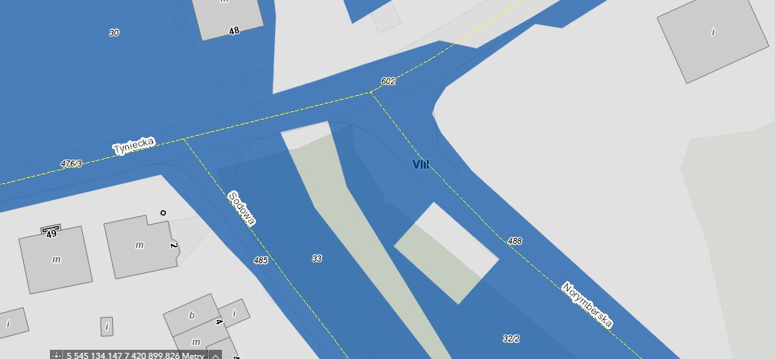

Załącznik g.

